Sablon Centropa oktatási anyag készítéséhez

Alapadatok
Projekt / Óraterv / Feladat címe: Ha elrejtem a nevem és a vallásom – ki vagyok én?”
Tanár(ok) neve: Bátovszky János, Unger Zsuzsanna, Hrabovszky Tünde
Résztvevő diákok
Diákok száma: 25
Életkor:13-16
Évfolyam: 7-10
Pedagógiai célok
Milyen problémára, kihívásra reflektál a foglalkozás? Mi az óra központi kérdése? A két világháború közötti törvények hogyan változtatták meg a zsidó családok életét. Az óra központi kérdése: megmaradhat-e az egyéni identitás olyan helyzetben, amikor a túlélés érdekében fel kell adni vagy el kell rejteni annak fontos elemeit?

Milyen tantervi követelményekhez kapcsolódik az óraterv? Magyarország a két világháború között című témakörhöz kapcsolódó személynevek, évszámok, fogalmak, események, földrajzi nevek

Milyen tudást, ismeretet szereznek a diákok az óra során? A diákok megismerik a két világháború közötti zsidó élethelyzeteket, a névmagyarosítást, a vallási és kulturális szokásokat, a zsidó és keresztény szimbólumokat és ünnepeket, valamint a kirekesztés és deportálás folyamatát és ezek történelmi hátterét.

Milyen készségeik, kompetenciáik fejlődnek? Empátia, tolerancia, összefüggések feltárása, állampolgári és emberjogi ismeretek, kisebbségi jogok megismerése, kreativitás. A tanulók forráselemzési készsége (képi és szöveges), önálló ismeretszerzése, térben és időben való tájékozódása, együttműködése, anyanyelvi kommunikációja és hallás utáni szövegértése fejlődik; emellett erősödik empátiájuk és toleranciájuk, képesebbé válnak az összefüggések feltárására, bővülnek állampolgári és emberjogi ismereteik, megismerik a kisebbségi jogokat, valamint fejlődik kreativitásuk.
Alkalmazott segédanyagok és eszközök
Milyen segédanyagokra, eszközökre lesz szükség az óra során? (pl. Centropa filmek, interjúk, egyéb) Sorold fel őket minél részletesebben, és ahol lehet, használj linkeket is.

FILM Hámos Piroska: Élet a Dunán - https://www.centropa.org/hu/centropa-cinema/hamos-piroska-eletdunan

FOTÓK https://www.centropa.org/hu/node/78360/photos

ÉLETRAJZ https://www.centropa.org/hu/biography/hamos-imrene

ZSIDÓTÖRVÉNYEK http://www.holokausztmagyarorszagon.hu/index.php?section=1&chapter=3_1_2&type=conte

FOTÓK, INFORMÁCIÓK GYŰJTÉSÉHEZ FORRÁSOK https://hu.wikipedia.org/wiki/N%C3%A9vmagyaros%C3%ADt%C3%A1s

A foglalkozás / projekt / feladat menete lépésről lépésre
Előzetes ismeret: Zsidótörvények Magyarországon

Az óra menete:
- Csoportalakítás fényképes-puzzle (5 csoport, 5 fős csoportok) - csoportbeosztás a már ismert fényképek alapján - keressék meg az összetartozó képrészleteket - 10 perc

A film megtekintése elött szempontok kiosztása a csoportoknak.
- Névváltoztatás
- Hit
- Barátság
- Kirekesztés

- Videó megtekintése: Hámos Piroska: Élet a Dunán - https://www.centropa.org/hu/centropacinema/hamos-piroska-elet-dunan - 5 perc

- Feladatok kidolgozása a szempontok alapján

- csoport: Névváltoztatás
Feladatok:
- Szövegrész feldolgozása
„Az apuka Schultz Ármin 1888-ban született Balassagyarmaton. Férfiszabó volt. Az anyukámat Oblath Jozefinnek hívták. 1887-ben született Óváron. [...] A lánynevem Schultz Piroska. A húgom, Etel, aki csupán 15 hónappal fiatalabb, mint én, 1913-ban született. [...] Oblath Gerson volt a nagyapám, [...] Kocsmáros volt Óváron. Kohn Antóniának hívták a nagyanyám. [...] Schultz Gábornak hívták az apai nagyapámat. [...] Ő órajavító meg esernyőjavító volt. [...] Az anyuka kóser háztartást vezetett. [...] külön volt a tejes és a zsíros edény. [...] Nem mentünk templomba minden pénteken, csak ünnepkor. [...] Pészahkor biztos tudom, hogy nem volt kenyér. [...] Deportálták őket, senki sem jött vissza a családból. [...] Örültünk, hogy éltünk a háború után.”

- Magyarosítsátok a megadott vezetékneveket hangzás vagy jelentés alapján.

Schwartz |  | Friedman
Weiss |  | Goldstein
Kohn |  | Rosenberg
Grün |  | Deutsch
Klein |  | Spitzer

- vagy, párosítsanak össze neveket.
- Csoportkérdés: Miért lehetett fontos Piroskának és másoknak, hogy magyaros nevet használjanak?
- Digitális feladat: keressenek híres magyar emberek, akik megváltoztatták ebben a korszakban a nevüket.

- csoport: Hit
Feladatok:
- Szövegrész feldolgozása
„Az édesanyám […] elég vallásos volt. […] megtartotta a péntek esti gyertyagyújtást. […] És én ebben a vallásban nevelkedtem, erre a hittanra jártam. […] tulajdonképpen az egész család nem volt vallásos, de zsidók voltak, és azért a zsidó nagyünnepeket megtartottuk. […] És aztán kezdődtek az igazi nagy gondok: zsidótörvények […] amelyek alól mi nem voltunk kivételek. […] Mi ki voltunk keresztelkedve […] a férjem hivatala miatt. Ez állami vállalat volt. És piszkálták a munkahelyén. És volt jóakarója, egy kollégája, aki erőszakolta, hogy keresztelkedjen ki, hogy akkor nem lesz semmi bajunk. 1934-ben már azért a zsidókat nem látták szívesen. […] A budapesti Rózsák tere templomban lettünk megkeresztelve. Az idősebbik lányom Marika […] ő is kikeresztelkedett, a Judit lányom kereszténynek született 1935-ben. […] Természetesen minden tőlem telhetőt megtettem […] hogy megfelelő vallásos nevelést kapjanak; templomba jártam velük, elsőáldozók voltak stb. […] Én nem is akartam. […] én ebben a vallásban nevelkedtem […] és én nem akartam, és nagyon hosszú ideig vitatkoztunk rajta.[…] én azt mondtam, hogy én abba beleegyezem, hogy a gyerekek is legyenek keresztény hiten, de én nem akartam. De azt mondta a férjem, hogy nem nevelhetünk kétféle gyereket a családban… […] A férjemnek az volt a kívánsága, hogy asszimilálódjunk. […] A kikeresztelkedett zsidók éppúgy üldözöttek voltak, mint a nem kikeresztelkedettek.[…] ki voltunk keresztelkedve […] mégis sárga csillaggal […]”

- Helyezzék el a halmazábrába a keresztény és zsidó jelképeket, szimbólumokat és ünnepeket. (Képekkel lehet színesíteni a feladatot)

ZSIDÓ  jelképek:  Dávid-csillag  menóra (hétágú gyertyatartó)  Tóra (tekercs)  kipa  ünnepek:  Hanuka  Pészah  Jom Kippur  Ros Hásáná | KÖZÖS (halmaz közepe)  jelképek / fogalmak:  egyistenhit  Biblia (Ószövetség / Héber Biblia)  ima  templom (mint vallási hely)  vallási közösség  ünnepek:  ünnepek meg  böjt  vallási hagyományok | KERESZTÉNY  jelképek:  kereszt  hal (ichthys)  Biblia  templom / oltár  ünnepek:  karácsony  húsvét  pünkösd  mindenszentek

- Csoportkérdés: Abban a történelmi korszakban Piroska miért adta fel a zsidó vallását?
vagy: Valódi döntés volt Piroska keresztelkedése, vagy inkább kényszer? Hol van a határ a szabad döntés és a túlélés között?

- csoport: Barátság
Feladatok
- Szövegrész feldolgozása
„A háború előtt jártunk színházba, moziba. […] Volt sokszor, hogy egy egész sort elfoglaltunk, mert jöttek a Náci bácsiék, jöttek a sógornőmék. […] Az unokabátyáimnak a férjemmel közösen csónakjuk volt […] és minden hét végén mentünk a Dunára evezni két csónakban. […] Ez volt minden hétvégén, amikor jó idő volt. […] a férjem szeretett és nagyon jól tudott evezni. […] Télen jártunk síelni. […] a két sógornőm a három gyerekkel minden évben nyaralt a Balaton mellett, és Nagymaroson a Duna mellett. Egy-két hétre én is elmentem hozzájuk […] mikor már én is a társaságban voltam, mentünk rendbe hozni a csónakot, és minden hét végén mentünk a Dunára evezni.”

- Alakítsatok 4 fős „hajókat” az osztály tanulóiból saját szempontok alapján, majd indokolják meg, miért így állították össze a csapatokat.
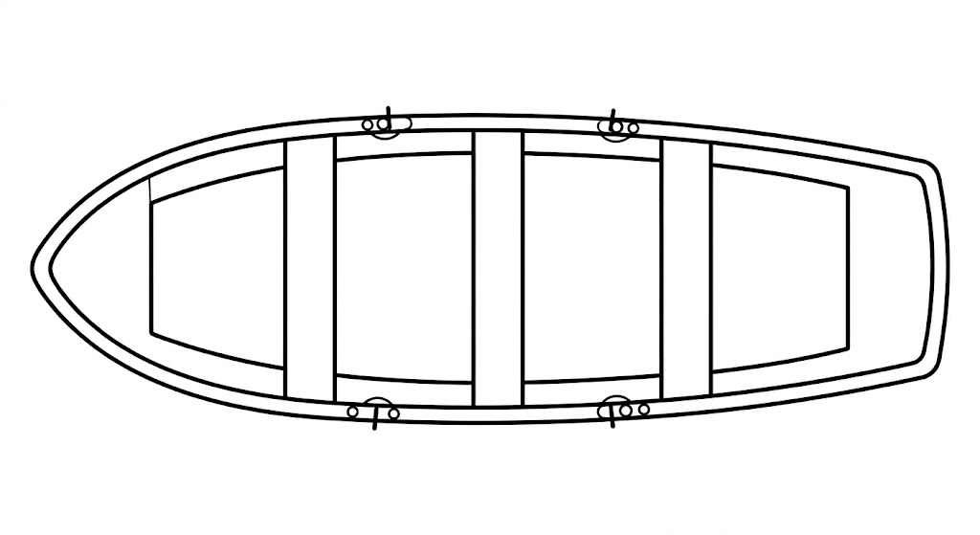

- Csoportkérdés: Ha Piroska helyében lennétek, kikben bíznátok meg annyira, hogy egy „hajóba” üljetek velük, akár nehéz helyzetben is? Miért?

- csoport: Kirekesztés
Feladatok:
- Szövegrész feldolgozása
„1945. április 13-án álmunkból vertek fel a lipcsei koncentrációs tábor barakkjában […] hogy ezt a tábort kiürítik. […] Akkor éjjel elindult a menet, hosszú-hosszú, kígyózó sorban, és mentünk-mentünk, mint később rájöttünk, teljesen céltalanul, 10 napon át szinte éjjel-nappal, csak dülöngéltünk alva, alig-alig adtak pihenőt ezeknek a legyengült, lefogyott emberroncsoknak. […] Néha, egy-egy éjszaka engedtek lefeküdni, persze a szabad ég alatt, a puszta földre, és közben éjszakánként láttuk a fellobbanó tüzeket, hallottuk a bombák robbanását. […]Tulajdonképpen abból jöttünk rá, hogy sehova nem jutunk, mert […] minden út ugyanoda vezetett. […]Tíz napon át az induláskor kapott darabka kenyéren kívül egy falat enni-innivalót nem kaptunk. Útszéli füvet rágtunk. […] akit az éhség már úgy gyötört, hogy megkockáztatta egy szem krumpli kikaparását […], azt agyonlőtték […] A tizedik nap estéjén betereltek egy hatalmas fahodályba, ami tele volt szalmával, és […] végre fedél volt a fejünk felett. […]Reggelre az összes kísérőnk eltűnt. […] csak álltunk, és vártunk, hogy majd valaki intézkedik, mi legyen velünk […] de nem törődött velünk senki. […] Rövid időn belül a túlélők találkoztak a felszabadító csapatokkal, és véget ért a menetelés.”

- Párosítsátsák össze a fogalomkártyákat a hozzájuk tartozó meghatározásokkal, majd válasszanak ki közülük 3 fogalmat, és jelenítsék meg azokat állókép (szoborjáték) formájában!
fogalmak: deportálás, előítélet, szegregáció, kirekesztés, befogadás, közöny

deportálás | Emberek erőszakos elhurcolása és elszállítása egy másik helyre, akaratuk ellenére. | kirekesztés | Amikor valakit kizárnak egy közösségből, és nem engedik részt venni benne.
előítélet | Előre kialakított vélemény valakiről vagy egy csoportról anélkül, hogy valóban ismernénk őket. | befogadás | Amikor valakit elfogadnak, és lehetőséget adnak neki, hogy egy közösség része legyen.
szegregáció | Emberek vagy embercsoportok elkülönítése másoktól (pl. külön iskolába vagy lakóhelyre kényszerítve). | közöny | Amikor valaki nem törődik másokkal, és nem reagál arra, ami körülötte történik.

- Csoportkérdés: Hogyan élte meg Piroska az április 13-a utáni időszakot?

- Eredmények bemutatása és reflexió
A csoportok röviden bemutatják a feladataik eredményét, majd válaszolnak a hozzájuk tartozó személyes dilemmára.
Cél: Az összegyűjtött ismeretek (névváltoztatás, hit, közösség, kirekesztés) érzelmi feldolgozása.
Módszer: Minden csoport a bemutatása végén megválaszolja a saját dilemmakérdését.

Csoportkérdések
Cél: A tanulók személyes kapcsolódásának kialakítása, az erkölcsi és érzelmi dilemmák tudatosítása.
Feladat: A csoport közösen megvitatja a kérdést, majd 1-2 mondatban megfogalmazza a közös álláspontját.

1. csoport – NÉV
- Szerinted megváltozol attól, ha holnaptól más nevet kell használnod? Ugyanaz maradsz?
2. csoport – HIT
- Ha holnaptól nem gyakorolhatnád a hitedet (pl. nem ünnepelhetnél, nem viselhetnél vallási jelképet), attól még belül ugyanaz maradna a meggyőződésed? Lehet „titokban” hinni valamiben?
3. csoport – BARÁTSÁG / KÖZÖSSÉG
- Ha egy hajóban eveztek, számít-e, hogy kinek mi a vallása vagy származása? Vagy az a fontos, hogy együtt tudjatok működni?
4. csoport – KIREKESZTÉS
- Milyen érzés lehet, ha egyik napról a másikra kizárnak egy közösségből olyan dolog miatt, amiről nem tehetsz? Mit tennél, ha ezt a barátoddal tennék?
- Film újbóli megtekintése
Cél: A tanultak megerősítése, új összefüggések felismerése.
Feladat: Figyeljétek meg, hogyan jelennek meg a feldolgozott témák a filmben! Keressetek példát arra, ami a csoportotok témájához kapcsolódik.

- Élő idővonal
A diákok a teremben egy képzeletbeli vagy kijelölt vonal mentén elhelyezkednek, és sorba rendezik Hámor Piroska életének fontos eseményeit, valamint a hozzájuk kapcsolódó történelmi történéseket (pl. zsidótörvények).
- Gondolatfolyosó
A tanulók két sorban egymással szemben állnak, és egymásnak röviden megfogalmazzák:
„Mi volt számomra a legfontosabb gondolat vagy érzés ezen az órán?”

Végeredmények, produktumok
Mi az óra eredménye? Elkészül-e valamilyen kézzel fogható produktum?
Az óra eredményeként a tanulók megismerik a zsidó emberek mindennapi életét a háború alatt, valamint megismerik a kirekesztés, üldöztetés és túlélés nehézségeit.

Dokumentáció
Dokumentáljátok valamilyen formában az órát (pl. fotók, videók, esszék, stb.)? Ha igen, örömmel vesszük, ha elkülditek nekünk (szilagyi@centropa.org e-mail címre).
Az órán készült fotókkal és tanulói reflexiókkal dokumentáljuk a folyamatot. A kész anyagot örömmel elküldjük a megadott e-mail címre.

Értékelés
Hogyan fogod értékelni a diákok munkáját?
Az értékelés fejlesztő (formatív) jellegű, a tanulási folyamat támogatását szolgálja, folyamatos megfigyelésen és szóbeli visszajelzésen alapul. A tanulók aktivitását, együttműködését és reflexióit értékelem. Szummatív értékelés nem történik.

Egyéb
Van-e bármi, amit hasznos tudnunk erről az óratervről?
Az óraterv érzékeny témát dolgoz fel, ezért a biztonságos, elfogadó légkör megteremtése kiemelt szerepet kap. A cél az ismeretszerzés mellett az empátia és a személyes reflexió fejlesztése.

